Instituto Tecnológico y de   
Estudios Superiores de Monterrey



Propuesta Inicial para el Proyecto Final

Diseño de Compiladores

30 de abril de 2019

Ing. Elda Guadalupe Quiroga González

Javier Benjamín Saldívar Mustafa

A01192358

Visión

La visión del proyecto, es crear mi propio lenguaje de programación.

Objetivo

El objetivo del proyecto es crear un lenguaje orientado a objetos básico, así como un “Patito ++”, en la cual se pueden utilizar variables locales o globales, métodos, funciones con parámetros, asignaciones, if-statements, while y do-while loops, y arreglos de 1 dimensión.

Aplicación

Un lenguaje que puede utilizar estructura de datos para análisis estadístico, en la cual se puede mandar a llamar las siguientes funciones:

* max (regresa el número más grande dentro de la estructura)
* min (regresa el número más pequeño dentro de la estructura)
* range (regresa la resta entre el número más grande y más pequeño)
* iqrange (regresa la resta entre el número que está a 75% y el número que está a 25%)
* median (regresa el número que está a 50%, en medio)
* average (regresa el promedio de todos los números dentro de la estructura)
* stdv (regresa el promedio de la distancia de todos los números al promedio)
* variance (regresa la desviación estándar al cuadrado)

Además, se pueden crear estructura de datos tipo pieChart, barGraph y plotLine, las cuales podrás mandar a llamar las siguientes funciones:

* modify (mandas parámetros como el título y valor para alimentar el tipo de grafica)
* draw (se ejecuta el código para desplegar la gráfica con los valores actuales dentro)

Keywords (reserved)

* program
* var
* as
* int
* float
* bool
* char
* pieChart
* barGraph
* plotLine
* func
* void
* main
* if
* else
* do
* while
* print
* input
* call
* return
* max
* min
* range
* iqrange
* median
* average
* stdev
* variance
* modify
* draw

Tokens

* id [a-z][a-zA-Z_0-9]*
* cte_int d+
* cte_float d+ . d+
* cte_bool true|false
* cte_char '[a-zA-Z]'
* cte_string "[a-zA-Z_0-9]*"
* ;
* ,
* .
* (
* )
* {
* }
* [
* ]
* =
* +
* -
* *
* /
* <
* >
* <=
* >=
* ==
* !=
* &&
* ||
* !
* //

Syntax Diagrams

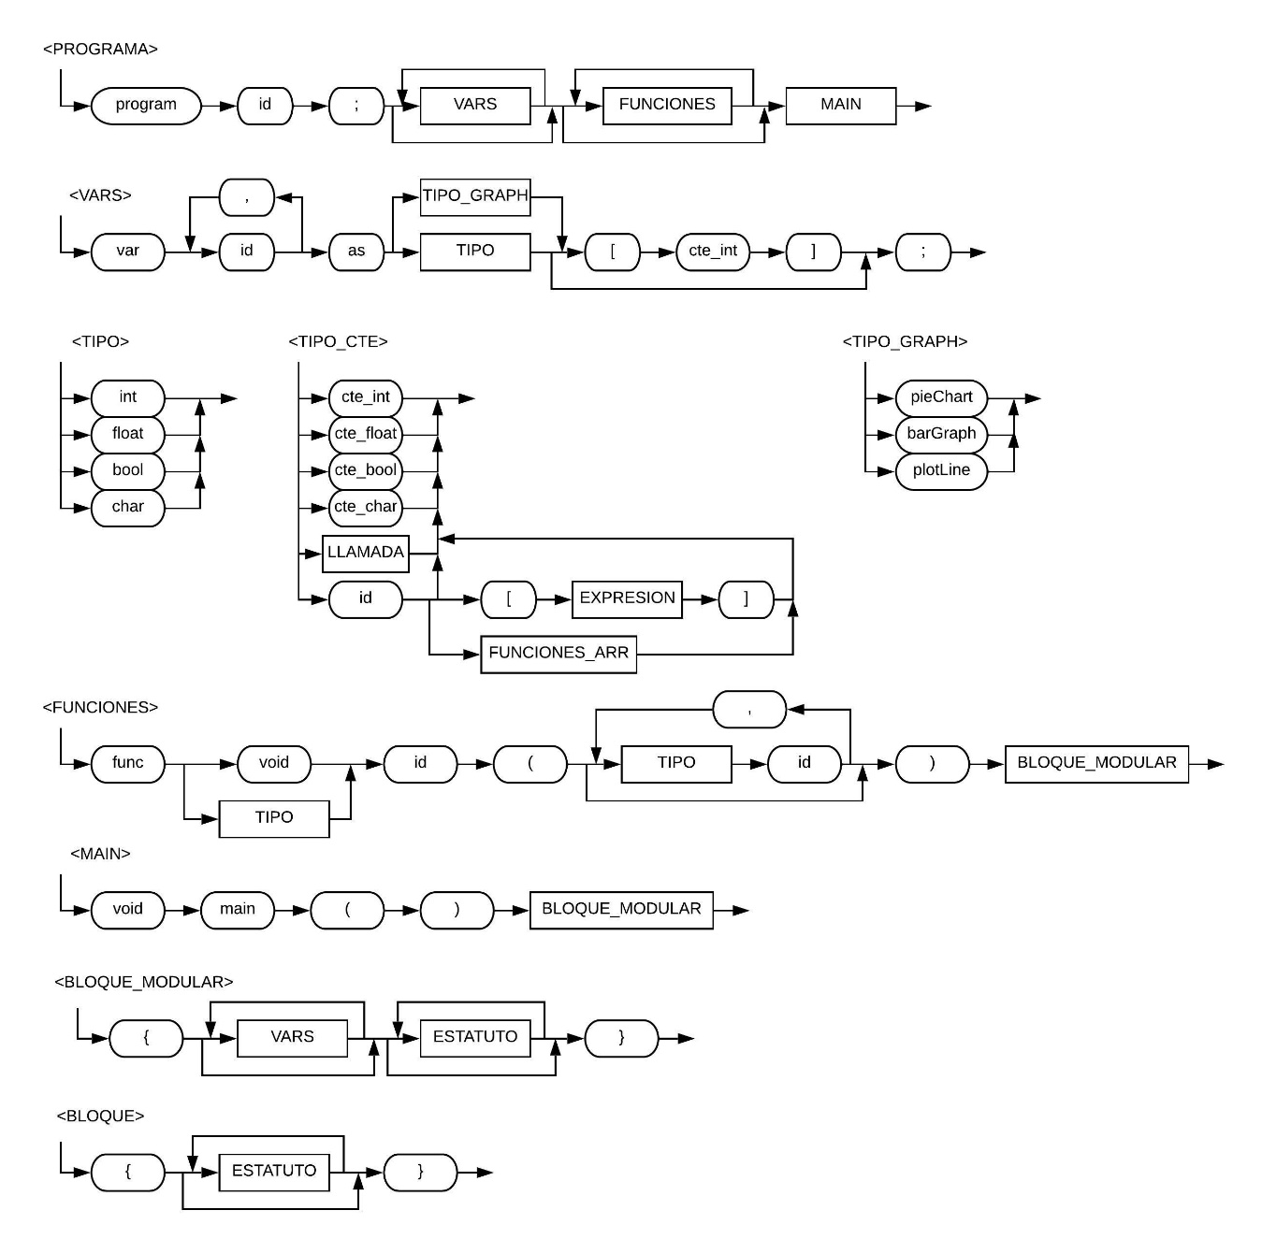

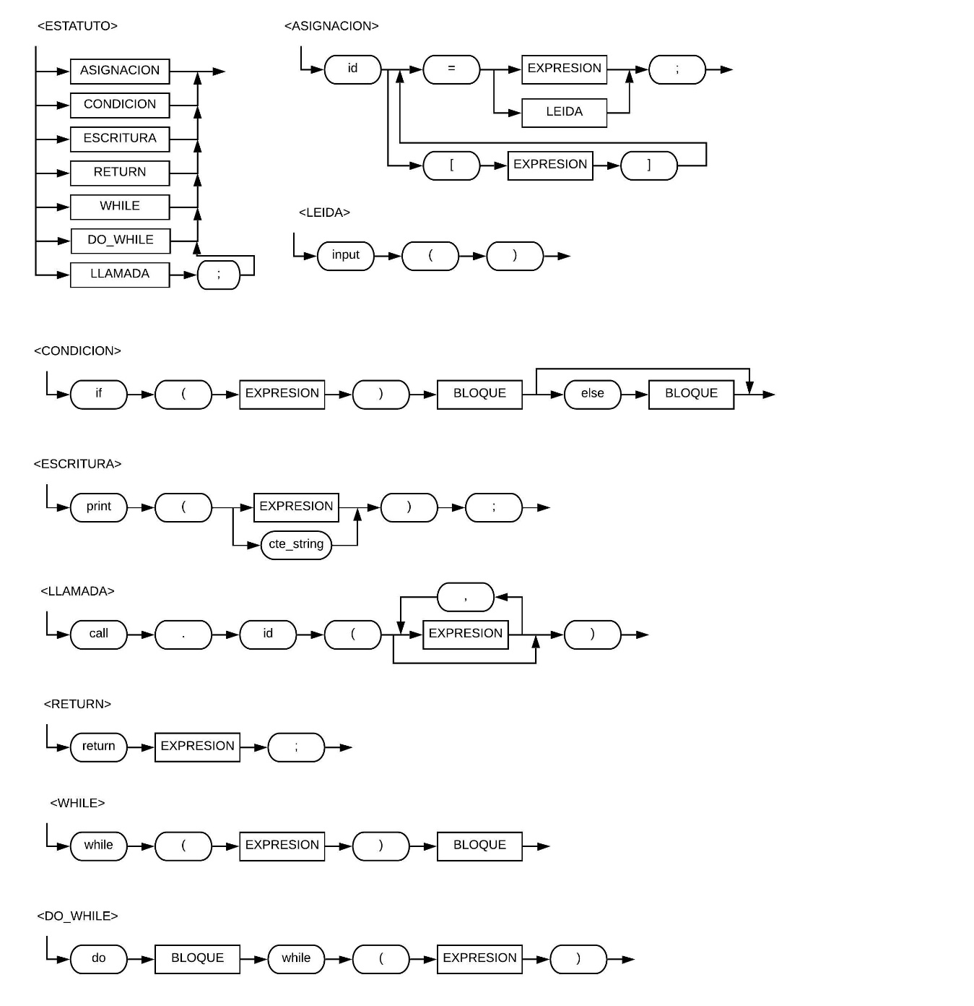

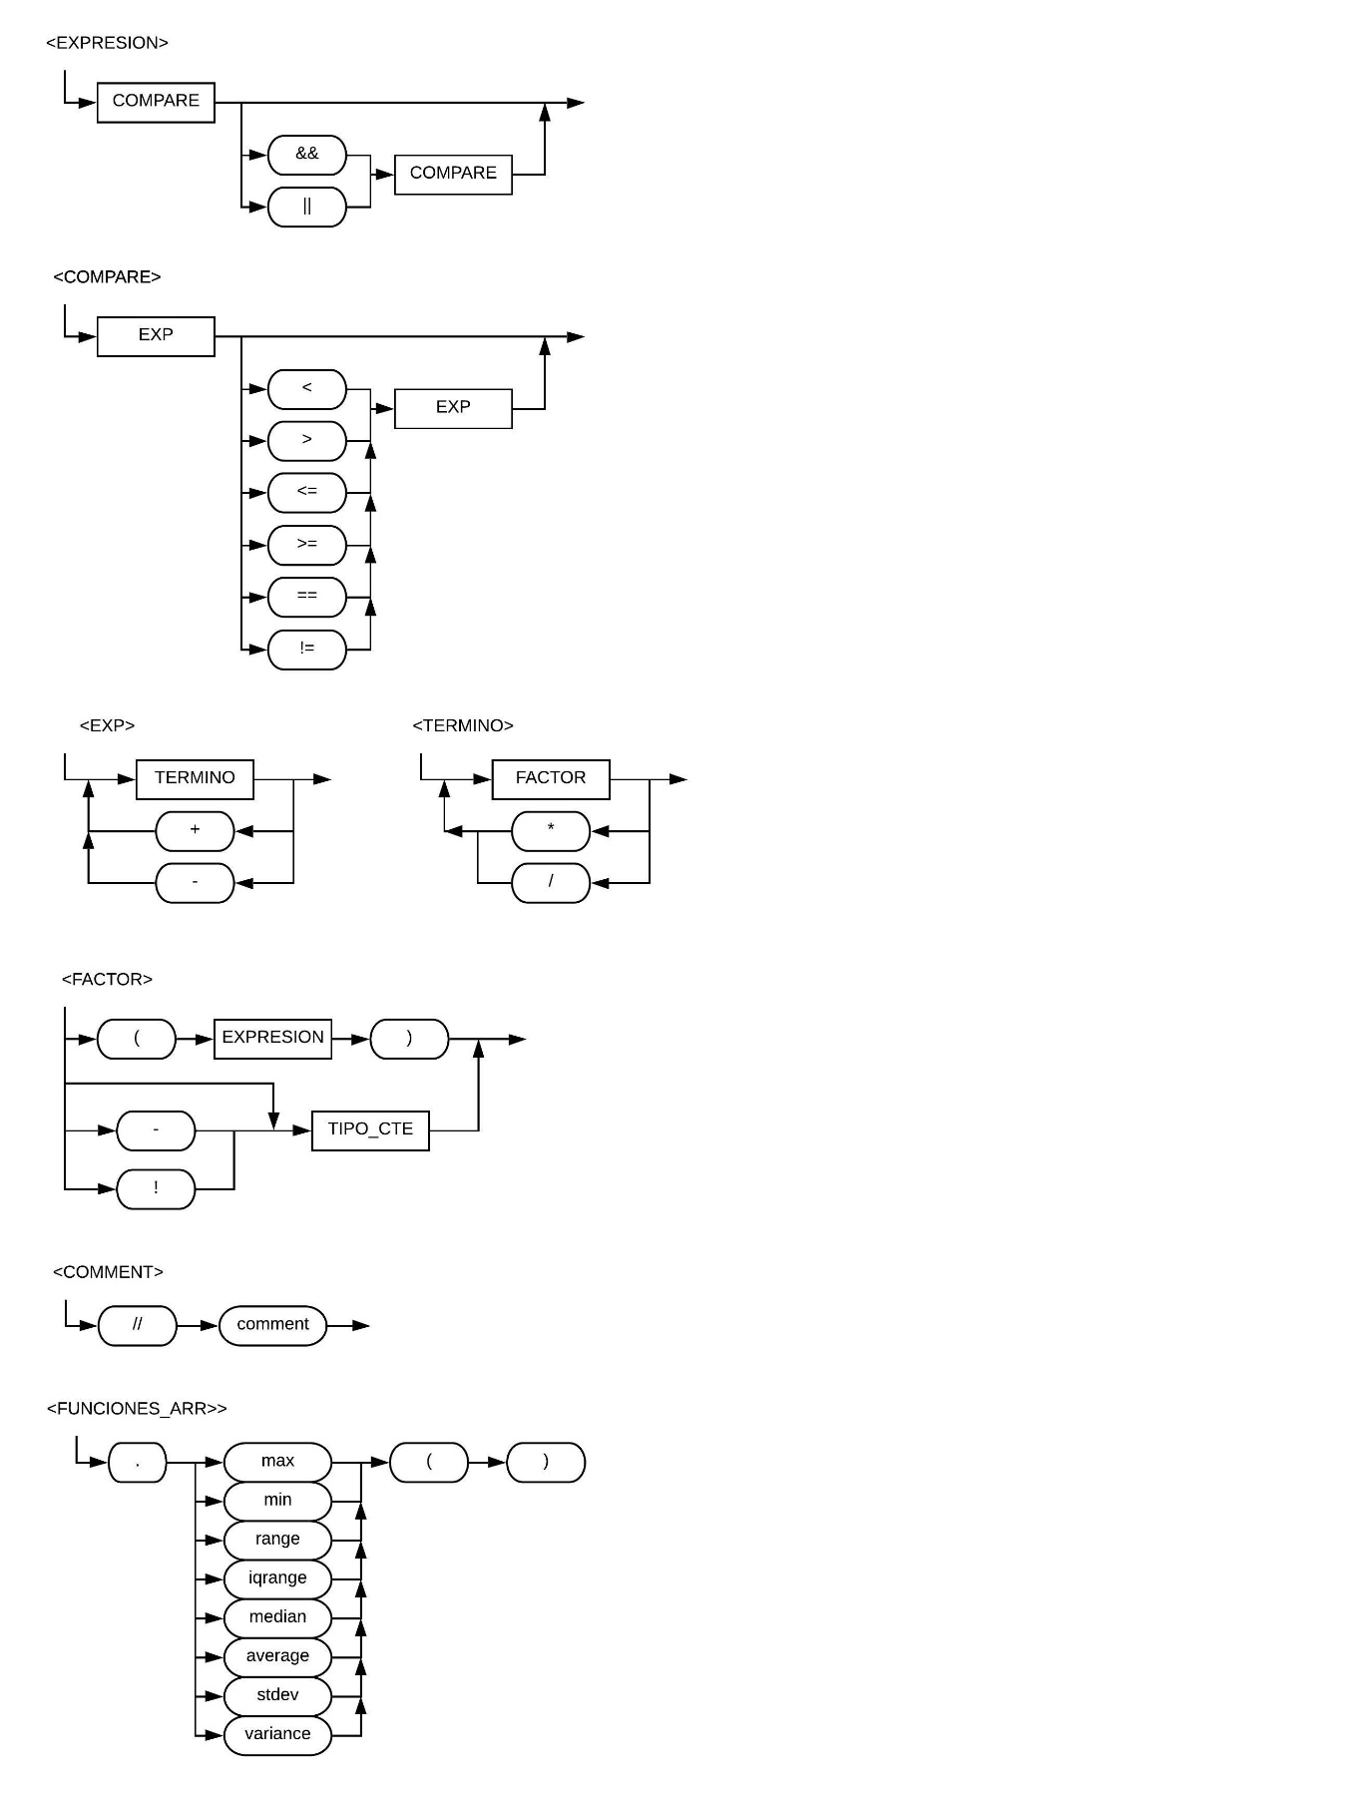

Main Semantic Characteristics

* Cualquier operación que consta de 2 expresiones, una de cada lado, debe de tener el mismo tipo para poder ser compatible (se acepta int < int2 pero no se acepta bool + char), la única forma de mezcla que se acepta son operaciones aritméticas entre int y float.
* Las condiciones (if, while y do while) se deben establecer como lógica booleana, siempre arrojando ya sea “true” o “false”.
* Las variables empiezan con una minúscula.
* Los chars se declaran con comillas individuales (‘char’)
* Los strings se declaran con comillas dobles (“string”)
* Para comentar, se utilizan la doble diagonal ( // comentario)
* Para declarar una variable, se utiliza var nombreVariable as tipo
* Para declarar una gráfica, se utiliza var graph as barGraph[cte_int]; la constante int hace referencia a la cantidad de secciones en un pieChart, la cantidad de barras en un barGraph, y la cantidad de puntos a graficar en una plotLine.

Data Types

* int
* float
* bool
* char
* pieChart
* barGraph
* plotLine

Constant Data Types

* int
* float
* bool
* char
* string

Language

* Python, utilizing PLY

Bibliografìa

* <https://www.dabeaz.com/ply/ply.html>
* <https://python-graph-gallery.com/>